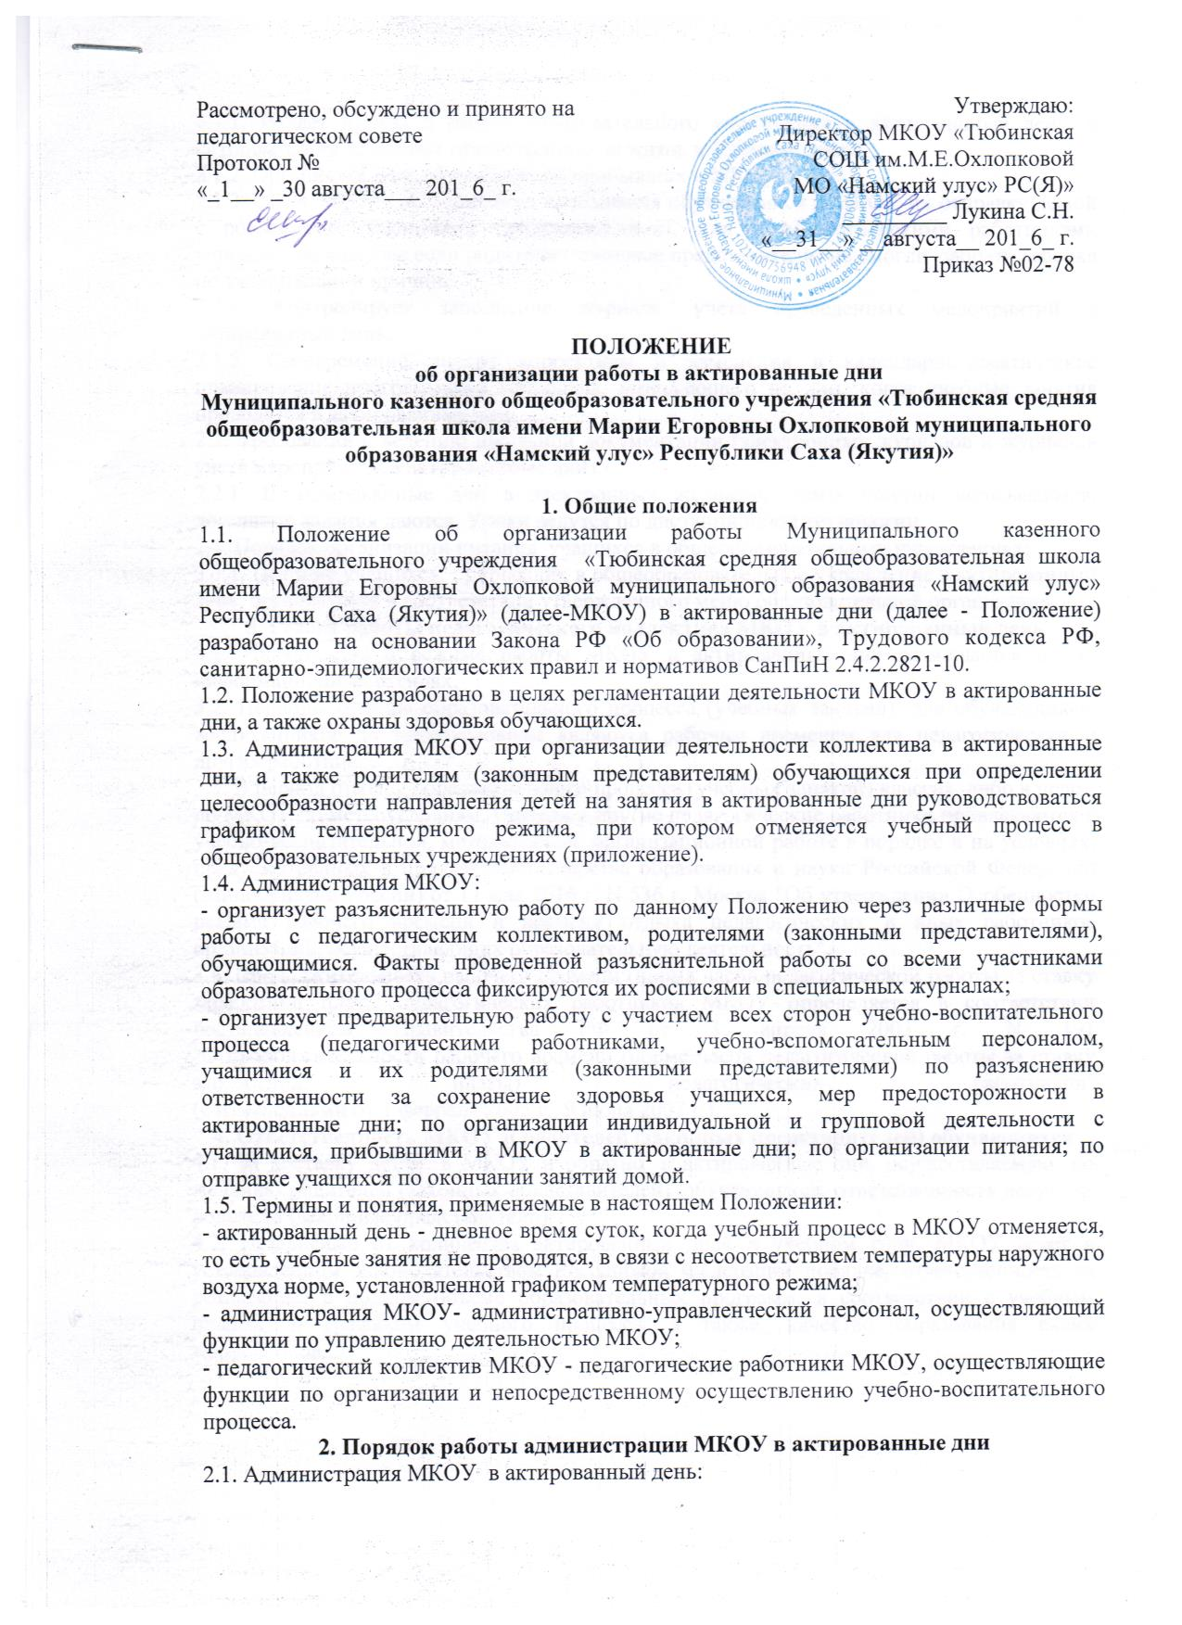

2.1.1. Издает приказ о работе образовательного учреждения в актированный день, в котором также назначает ответственных за жизнь и здоровье детей.

2.1.2. Организует учет обучающихся, прибывших в МКОУ.

2.1.3. Обеспечивает по окончании пребывания обучающихся в МКОУ их отправку домой с родителями (законными представителями), или с педагогическими работниками учреждения, в случае если родители (законные представители) не смогли  забрать ребенка по уважительной причине.

2.1.4. Контролирует заполнение журнала  учета проведенных мероприятий в актированный день.

2.1.5. Своевременно вносит коррективы и изменения в календарно-тематическое планирование программного материала, выпадающего на дни, когда учебные занятия проводятся в актированные дни.

2.2. Требования к ведению школьной документации (электронных журналов и журналов учета мероприятий в актированные дни):

2.2.1. В актированные дни в электронных журналах  темы занятий записываются, домашние задания даются. Уроки ведутся по дистанционной технологии.

2.3. Порядок организации питания  учащихся в общеобразовательных учреждениях:

2.3.1. Питание учащихся, прибывших в общеобразовательное учреждение в актированный день, организуется в соответствии утвержденного меню образовательной организации.

**3. Режим работы педагогического коллектива МКОУ в актированный день**

3.1. Информация о режиме работы МКОУ в актированные дни размещается на их информационных стендах.

3.2. Периоды отмены образовательного процесса (учебных занятий)  для обучающихся, воспитанников по метеоусловиям являются рабочим временем для педагогических и других работников МКОУ.

3.3. В период отмены образовательного процесса (учебных занятий) классах, либо в целом по МКОУ по метеоусловиям, учителя и другие педагогические работники привлекаются к учебно-воспитательной, методической, организационной работе в порядке и на условиях, предусмотренных в приказе Министерства образования и науки Российской Федерации (Минобрнауки России) от 11 мая 2016 г. N 536 г. Москва "Об утверждении Особенностей режима рабочего времени и времени отдыха педагогических и иных работников организаций, осуществляющих образовательную деятельность".

**4. Ответственность МКОУ и родителей (законных представителей) обучающихся**

4.1. За доставку детей  в МКОУ и обратно  в актированные дни, осуществляемую  по желанию родителей (законных представителей)  обучающихся, ответственность несут  их родители (законные представители).

4.2. Независимо от количества актированных дней в учебном году, МКОУ несет в установленном законодательством Российской Федерации порядке, ответственность за реализацию в полном объеме образовательных программ, в соответствии с учебным планом  и графиком учебного процесса, а также  качество образования своих выпускников.

Приложение к Положению

ГРАФИК

температурного режима, при котором отменяется учебный процесс (по классам)

в МКОУ «Тюбинская СОШ им.М.Е.Охлопковой МО «Намский улус» РС(Я)»

|  |  |  |
| --- | --- | --- |
| № | Возраст школьников | Температура воздуха |
| 1 | 1-5 классы | - 450С и ниже |
| 2 | 1-8 классы | -480С и ниже |
| 3 | 1-11 классы | -500С и ниже |